Федеральное агентство связи

Федеральное государственное бюджетное образовательное учреждение высшего образования

«Сибирский государственный университет телекоммуникаций и

информатики» (СибГУТИ)

Отчет по **Лабораторной работе №4.3**

по дисциплине «Теория массового обслуживания»

Тема: «Марковские цепи. Определение и построение»

**Вариант 4**

Выполнил:

студент гр. ИА-232

Сиднов Даниил Александрович

Новосибирск 2024

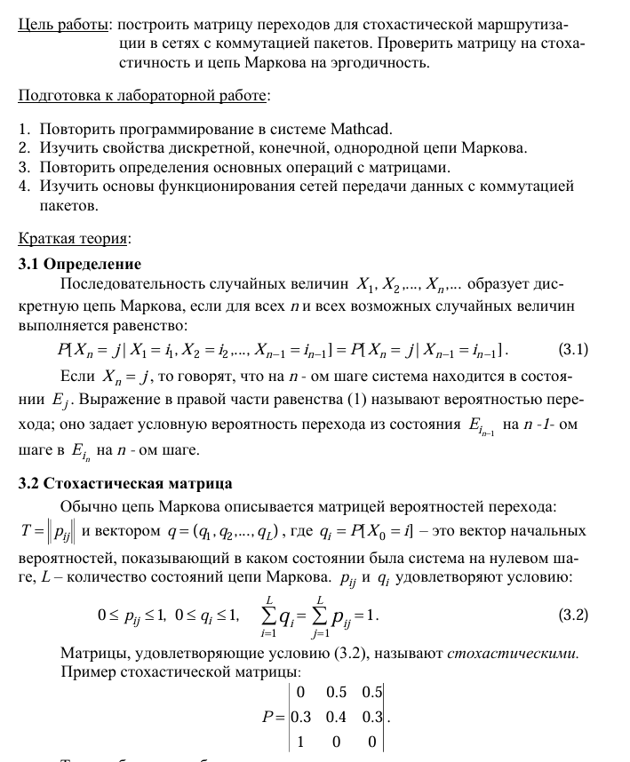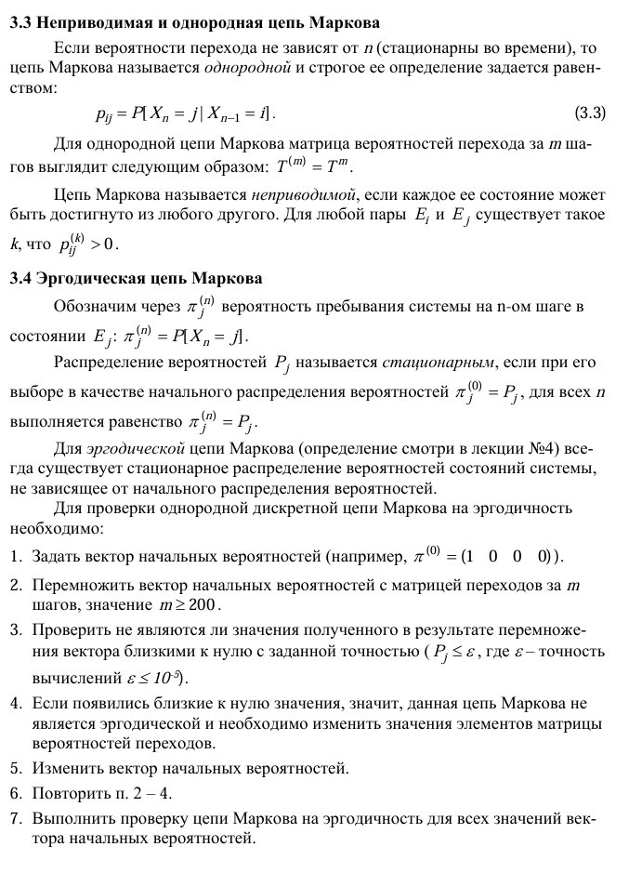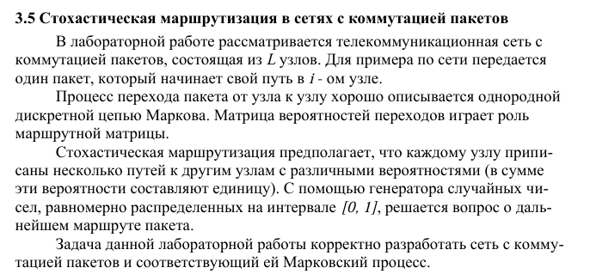

1. **Определить структуру сети, состоящей из L = 15 узлов, в виде ориентированного графа. Каждый узел должен иметь не менее трех исходящих маршрутов. Число входящих маршрутов каждого узла должно быть не менее одного. Сделать эскиз сети на черновике.**

% Задание размерности матрицы переходов

L = 4;

T = zeros(L, L); % Обнуление всех элементов матрицы

P = [0, 3, 3, 3;

3, 0, 2, 1;

3, 2, 0, 1;

3, 2, 1, 0];

**2. Разработать функцию stochastic(matrix), которая проверяет, является ли матрица, стохастической.**

function res = stochastic(matrix)

[rows, cols] = size(matrix);

res = true;

for i = 1:rows

if abs(sum(matrix(i, :)) - 1) > eps

res = false;

break;

end

end

end

**3. Разработать функцию ergodic(matrix,epsilon), которая проверяет, является ли цепь Маркова, описанная матрицей переходов, эргодической.**

function res = ergodic(matrix)

res = all(eig(matrix) > 0);

end

**4. Проверка на эргодичность и стохастичность**

% Убедимся, что все строки суммируются до 1 (стоимость каждого перехода)

for i = 1:L

if sum(T(i, :)) == 0 % Если строка пустая, добавляем равномерные вероятности

possible_destinations = setdiff(1:L, i);

chosen_destinations = possible_destinations(randperm(numel(possible_destinations), 3));

T(i, chosen_destinations) = 1/3;

end

T(i, :) = T(i, :) / sum(T(i, :)); % Нормализация строки

end

% Проверка стохастичности

is_stochastic = stochastic(T);

disp(['Матрица стохастическая: ', num2str(is_stochastic)]);

% Проверка эргодичности

is_ergodic = ergodic(T);

disp(['Цепь Маркова эргодическая: ', num2str(is_ergodic)]);

**0 – отрицательный результат проверки**



**Ответы на контрольные вопросы**

1. Определение цепи Маркова: Цепь Маркова — это математическая модель, которая описывает систему, проходящую через последовательность событий, где вероятность каждого следующего состояния зависит только от текущего состояния.
2. Классификация цепей Маркова: Цепи Маркова классифицируются по числу состояний (конечные и бесконечные цепи), по времени (дискретные и непрерывные цепи), и по однородности (однородные и неоднородные цепи).
3. Свойства цепей Маркова: Основные свойства цепей Маркова включают марковское свойство (независимость от предыдущих состояний), стохастичность (сумма вероятностей переходов из одного состояния равна 1), и классификация состояний (поглощающие, возвратные и транзитные состояния).
4. Состояния цепи Маркова: В цепи Маркова состояния могут быть различными, например, поглощающие (состояние, из которого нет выхода), возвратные (состояние, в которое система возвращается со временем), и транзитные (состояние, которое покидается навсегда).
5. Неприводимая цепь Маркова: Неприводимая цепь Маркова — это цепь, в которой каждое состояние может быть достигнуто из любого другого состояния за конечное количество шагов.
6. Апериодическая цепь Маркова: Апериодическая цепь Маркова — это цепь, у которой состояния не имеют фиксированного периода повторения. Это значит, что возможно возвращение в состояние через произвольное количество шагов.
7. Однородная цепь Маркова: Однородная цепь Маркова — это цепь, в которой вероятности переходов между состояниями остаются неизменными на всех шагах.
8. Свойство эргодичности: Эргодичность цепи Маркова означает, что цепь является неприводимой и апериодической. В результате существуют устойчивые стационарные распределения вероятностей состояний.
9. Стационарное распределение состояний цепи Маркова: Стационарное распределение — это распределение вероятностей состояний, которое не изменяется со временем при переходах в цепи Маркова. Это равновесное состояние системы.
10. Общие понятия о вычислительных сетях с коммутацией пакетов и методах маршрутизации в них: Вычислительные сети с коммутацией пакетов представляют собой сети, где данные разбиваются на небольшие пакеты, которые передаются независимо друг от друга. Методы маршрутизации определяют пути, по которым пакеты передаются от начальной точки до конечной. Основные методы включают статическую маршрутизацию (маршруты определены заранее), динамическую маршрутизацию (маршруты определяются на основе текущего состояния сети) и адаптивную маршрутизацию (маршруты изменяются в реальном времени в ответ на изменения в сети).

**Вывод**

В этой работе мы выполнили серию математических расчётов и визуализаций с использованием MATLAB. Этот мощный инструмент показал себя как гибкий и эффективный помощник в решении инженерных и научных задач, предоставив широкие возможности для анализа данных, построения графиков и автоматизации вычислений. Использование MATLAB позволило получить точные и наглядные результаты, что делает его незаменимым инструментом для решения сложных задач в различных областях науки и техники.